Fakultet strojarstva, računarstva i elektrotehnike Sveučilišta u Mostaru
Projektiranje informacijskih sustava

Informacijski sustav kafića
  - Studija izvedivosti

Vedran Marić
Mostar, travanj 2026.

Sadržaj
Uvod 3
Definicija alternativa 3
Kriteriji vrednovanja 3
Ocjenjivanje alternativa 3
Obrazloženje ocjena 4
Prilagodljivost 4
Trošak 4
Jednostavnost korištenja 4
Funkcionalnosti 4
Održavanje 4
Integracija 4
Skalabilnost 4
Izračun rezultata 4
Vlastiti sustav 5
POS sustav 5
Open-source 5
Zaključak 6

Uvod
Za potrebe odabira optimalnog rješenja za implementaciju informacijskog sustava kafića provedeno je ponderirano vrednovanje alternativa. Razmatrane su tri moguće opcije razvoja i implementacije sustava.

Definicija alternativa
Razmotrene su sljedeće alternative:
- Razvoj vlastitog sustava - razvoj prilagođenog informacijskog sustava specifično za potrebe kafića
- Kupnja gotovog POS sustava - korištenje postojećeg komercijalnog rješenja dostupnog na tržištu. Za alternativu kupnje sustava analizirani su konkretni primjeri dostupni na tržištu Bosne i Hercegovine (POS Sector, XSOFT, Point2000, Config), koji su korišteni kao referentni modeli.
- Korištenje besplatnog ili open-source rješenja - implementacija dostupnog besplatnog sustava uz minimalne prilagodbe

Kriteriji vrednovanja
Kriterij | Opis | Udio u ocjenjivanju (%)
Prilagodljivost | Mogućnost prilagodbe sustava potrebama | 20
Trošak | Ukupni trošak implementacije i održavanja | 15
Jednostavnost korištenja | Koliko je sustav intuitivan | 15
Funkcionalnosti | Pokrivenost potrebnih funkcija | 15
Održavanje | Jednostavnost održavanja i nadogradnje | 10
Integracija | Mogućnost integracije (sa sustavima fiskalizacije) | 10
Skalabilnost | Mogućnost proširenja sustava | 15

Ocjenjivanje alternativa
Svaka stavka je boduje ocjenom od 1 do 5 pri čemu je ocjena 1 najlošija, a ocjena 5 najbolja moguća ocjena.
Kriterij | Udio | Vlastiti sustav | Gotov POS | Open-source
Prilagodljivost | 20 | 5 | 3 | 2
Trošak | 15 | 2 | 3 | 5
Jednostavnost korištenja | 15 | 4 | 3 | 2
Funkcionalnosti | 15 | 5 | 4 | 3
Održavanje | 10 | 3 | 4 | 2
Integracija | 10 | 5 | 4 | 2
Skalabilnost | 15 | 4 | 4 | 2

Obrazloženje ocjena
Ocjene dodijeljene pojedinim alternativama temelje se na analizi njihovih karakteristika u odnosu na potrebe kafića.

Prilagodljivost
Vlastiti sustav dobiva najvišu ocjenu (5) jer se može u potpunosti prilagoditi specifičnim zahtjevima poslovanja. Gotovi POS sustavi nude ograničene mogućnosti prilagodbe (3), dok open-source rješenja zahtijevaju dodatne izmjene i tehničko znanje te imaju najveća ograničenja (2).

Trošak
Open-source rješenja imaju najniži trošak (5), dok je razvoj vlastitog sustava najskuplji (2) zbog potrebnog vremena i resursa. Gotovi sustavi imaju srednji trošak (3) kroz licence i održavanje.

Jednostavnost korištenja
Vlastiti sustav može biti dizajniran prema korisnicima (4), dok gotovi POS sustavi često nude standardizirano sučelje koje nije uvijek optimalno (3). Open-source rješenja su često tehnički zahtjevnija (2).

Funkcionalnosti
Vlastiti sustav omogućuje implementaciju svih potrebnih funkcionalnosti (5), dok gotovi sustavi imaju širok, ali fiksan skup funkcionalnosti (4). Open-source rješenja često zahtijevaju dodatni razvoj (3).

Održavanje
Gotovi sustavi imaju prednost (4) jer podršku pruža proizvođač. Vlastiti sustav zahtijeva vlastito održavanje (3), dok open-source rješenja mogu biti zahtjevna za održavanje (2).

Integracija
Vlastiti sustav omogućuje potpunu kontrolu integracije (5), posebno za fiskalizaciju. Gotovi sustavi već imaju integracije, ali s unaprijed predodređenim sustavima (4), dok open-source rješenja često zahtijevaju dodatni razvoj (2).

Skalabilnost
Vlastiti sustav i gotovi POS sustavi imaju dobru mogućnost skaliranja (4), dok open-source rješenja imaju ograničenja bez dodatnih ulaganja (2).

Izračun rezultata
Za konačan rezultat se vodi bodovanje svake alternative na način da se svaka stavka množi na način ocjena * težina te se rezultat pridodaje ukupnom zbroju.
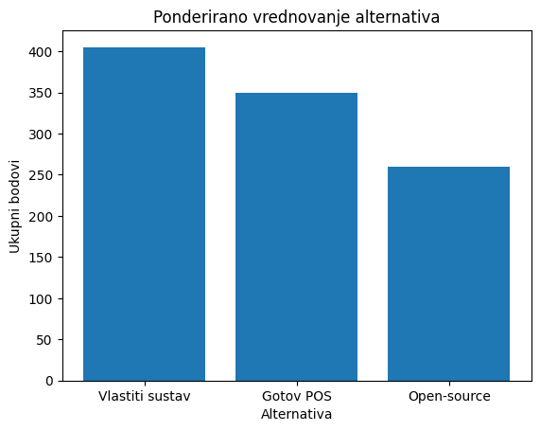

Vlastiti sustav
= 5*20 + 2*15 + 4*15 + 5*15 + 3*10 + 5*10 + 4*15
= 100 + 30 + 60 + 75 + 30 + 50 + 60
= 405

POS sustav
= 3*20 + 3*15 + 3*15 + 4*15 + 4*10 + 4*10 + 4*15
= 60 + 45 + 45 + 60 + 40 + 40 + 60
= 350

Open-source
= 2*20 + 5*15 + 2*15 + 3*15 + 2*10 + 2*10 + 2*15
= 40 + 75 + 30 + 45 + 20 + 20 + 30
= 260

Zaključak
Na temelju provedenog ponderiranog vrednovanja, najveći broj bodova ostvarila je alternativa razvoja vlastitog sustava (405 bodova), što ukazuje da je to optimalno rješenje zbog visoke prilagodljivosti, funkcionalnosti i mogućnosti integracije. S obzirom na ciljeve projekta i potrebu za prilagođenim rješenjem, preporučuje se daljnje razmatranje razvoja vlastitog sustava uzimajući u obzir specifične zahtjeve kafića.

Voditelj projekta: Projekt odobrio:
Vedran Marić Prof. Dr. Sc. Krešimir Fertalj
________________ ____________________

